De afgelopen jaren is er steeds meer interesse in houding. Deze heeft namelijk effect op de bewegingen van het paard. Mede door de vooruitgang van de techniek, zijn we steeds meer in staat om door middel van metingen de zit en de wijze van inwerken op het paard zichtbaar te maken. Dit alles helpt het bewustwordingsproces van de ruiter. En met deze bewustwording kan de ruiter efficiënter aan de slag met het verbeteren van zijn of haar zit. Ook wij werken met zo’n mooi modern technisch hulpmiddel, en wel ` de flexchair’. Een stoel ontwikkeld voor mensen met rugklachten, maar door ons ontdekt als het ultieme middel om ruiters te testen en trainen.
Natuurlijk is algemene conditietraining en verbetering van coördinatie, balans, lenigheid en concentratie belangrijk voor de ruiter. Hierover kunnen wij je prima adviseren. Liever houden wij ons bezig met het werken met de flexchair. Hiermee kunnen wij je specialistisch testen, adviseren en trainen op het gebied van balans,stabiliteit, coördinatie en

bewegingsgevoel. De flexchair is gekoppeld aan een uniek meet- en trainingssysteem voor de intrinsieke bekken- en rompspieren.
Het kan zijn, dat er tijdens het test- en meettraject fysieke problemen aan het licht komen. Er is dan de mogelijkheid om je fysiotherapeutisch of manueel therapeutisch te laten onderzoeken. Na het onderzoek wordt er met je overlegd welke stappen je het beste zou kunnen nemen om jezelf te verbeteren in bovengenoemde punten.
De praktijk leert, dat bij bewegingsbeperkingen de combinatie van passieve mobilisatie technieken en actief oefenen met de flexchair zeer effectief werkt.
Middels deze aanpak kunnen we de door ruiters veroorzaakte rijtechnische problemen inzichtelijk maken en handvaten geven voor verbetering.

Door het vastleggen van de meet- en trainingsgegevens op een online-database en het opstellen van een persoonlijk oefentraject zijn resultaten ook nog eens objectief meetbaar.
Ter ondersteuning maken we ook graag gebruik van video opnames. Opnames van het rijden voor aanvang van de flexchairtraining worden vergeleken en beoordeeld met opnames na 3 maanden en 6 maanden. Bij langere trainingstrajecten wordt er op locatie met flexchair en paard in een en dezelfde sessie getraind. Dit laatste bij voorkeur in samenwerking met de instructeur.
Als resultaat zullen de rijtechnische problemen afnemen en zal het rijplezier toenemen. Het trainen met de flexchair is overigens voor alle disciplines en alle niveaus zinvol!

De Flexchair helpt bij:
- Een betere en onafhankelijke zit
bij ruiters.
- Ook is de flexchair een
behandelmethode voor lage
rugklachten.

Product van het jaar 2012

Voor advies of een afspraak kunt u terecht bij:

Fysiotherapie

d e W e e r i j s

Joris van de Riet
flexchairdeskundige
Koutershof 2
4891 CV Rijsbergen
www.fysioweerijs.nl

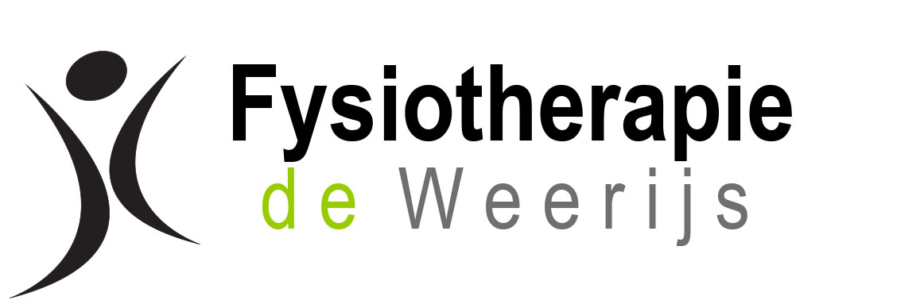

Koutershof 2
4891 CV Rijsbergen
Tel/fax 07605961468
www.fysioweerijs.nl

De flexchair in de
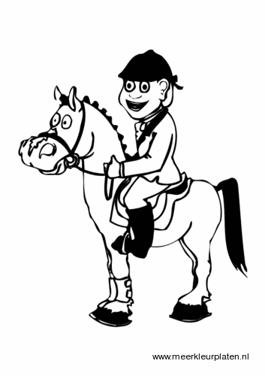
ruitersport

